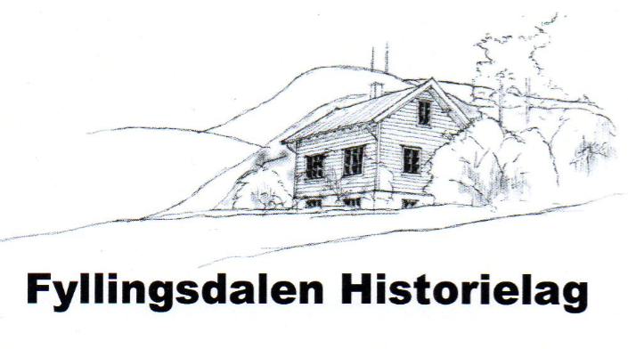
ÅRSMØTE for 2019 og 2020
Tid: 26 august 2021 klokken 19:00 – 21:00
Sted: Borghilds Minne lokaler, Lillehatten 19
Dagsorden:
1. Velkommen ved styreleder Petter Eltvik
2. Innslag av æresmedlem Jan Hemmingsen.
3.Godkjenning av innkalling.
4. Velge referent. Forslag: Evabritt Andreassen
5. Velge møteleder Forslag: Svend-Ove Kristiansen
6. Godkjenne sakslisten.
7. Velge to medlemmer til å underskrive protokollen.
8. Behandle årsmelding for 2019og 2020. Petter Eltvik
9. Godkjenne regnskap for 2019 og 2020. Siggen Pedersen og Bjørg Steinstad
10. Behandle arbeidsprogram og budsjett for 2020. Petter
11. Behandle innkomne forslag. Ingen innkomne forslag.
12. Fastsette medlemskontingent. Forslag: Uendret.
13. Valg ved Tor Stokke. Alle er på valg.
14. Eventuelt
Eter årsmøte blir det kaffe, tebrød og kake og foredrag ved
Stein Ugelvik Larsen.

Alle medlemmer er hjertelig velkommen.

Hilsen
Styret

